Конфигурирование в системе «1С:Предприятие 8»

Контрольная работа (часть курса 1)

Автоматизация транспортного отдела
Автоматизируемая нами фирма занимается закупками у своих поставщиков и продажей своим покупателям различных товаров. В качестве дополнительной услуги существует бесплатная доставка купленных товаров в случае, если общая сумма заказа превышает «пороговую» сумму установленную пользователем.
Необходимо в рамках нашей конфигурации создать отдельную ветвь учета использования транспорта организации. Должен быть реализован следующий функционал:
В начале дня на каждую бригаду (а бригада состоит из водителя и двух грузчиков) оформляется документ. Этот документ определяет состав бригады (он может меняться произвольным образом) и производит допуск к работе (в документе должны быть отметки о допуске водителя врачом к рейсам и о прохождении инструктажа по технике безопасности). Этим же документом бригада «прикрепляется» к определенной машине, при этом указывается начальное значение счетчика спидометра.

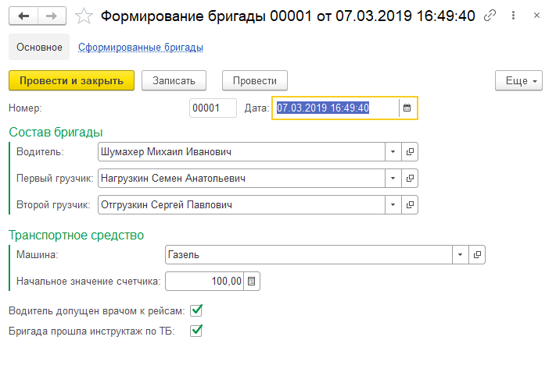

Далее, при оформлении документа «Расходная накладная», в случае, если сумма покупки превышает «пороговую» сумму установленную пользователем, должно выдаваться сообщение о возможности предоставления бесплатной доставки, и только в этом случае менеджер может выписать на основании расходного документа документ «Заявка на транспорт».
Все реквизиты этого документа условно делятся на две части: данные менеджера, и данные сотрудника транспортного отдела. Менеджер создает документ, вводит дополнительные условия доставки в поле «Примечание» и записывает (не проводит, а именно записывает) документ.

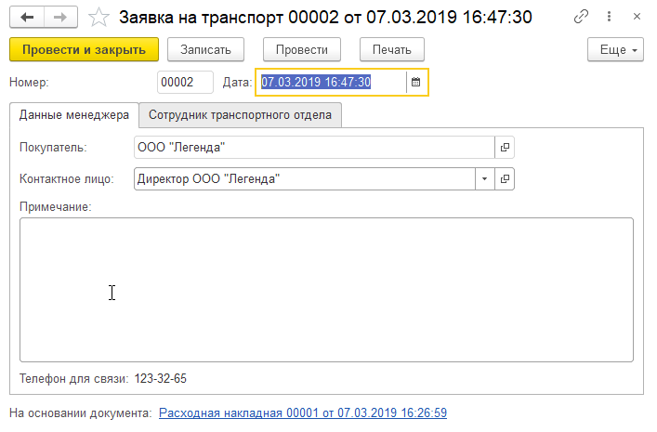

Далее, сотрудник транспортного отдела рассматривает заявку и выбирает машину.

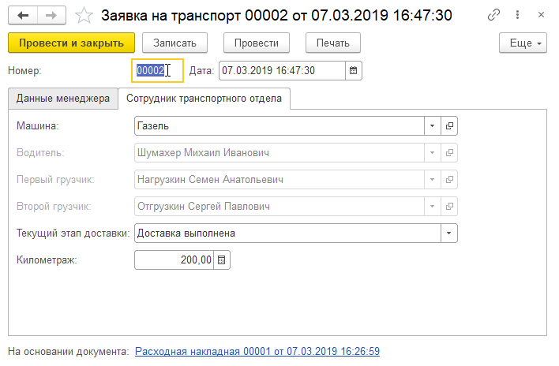

Если на выбранную машину не определена бригада, выдается предупреждение и производится сброс выбранного значения. В противном случае автоматически в документ записывается состав бригады (водитель и грузчики). Кроме этого, сотрудник ТО проставляет текущее состояние заказа («Доставка не начата», «В дороге к покупателю», «У покупателя», «В дороге на склад» и «Доставка выполнена») и километраж (расстояние в километрах туда и обратно). После заполнения всех данных, сотрудник ТО проводит документ. В процессе доставки, водитель периодически созванивается с диспетчером. Диспетчер открывает соответствующую заявку, вводит актуальный этап доставки и перепроводит документ.
В форме списка документа «Заявка на транспорт», должна быть кнопка «Печать заявки», по нажатию на которую формируется печатная форма (табличный документ). Кроме прочей информации, в печатной форме должен быть перечень доставляемых товаров, хотя сам документ не имеет табличной части.

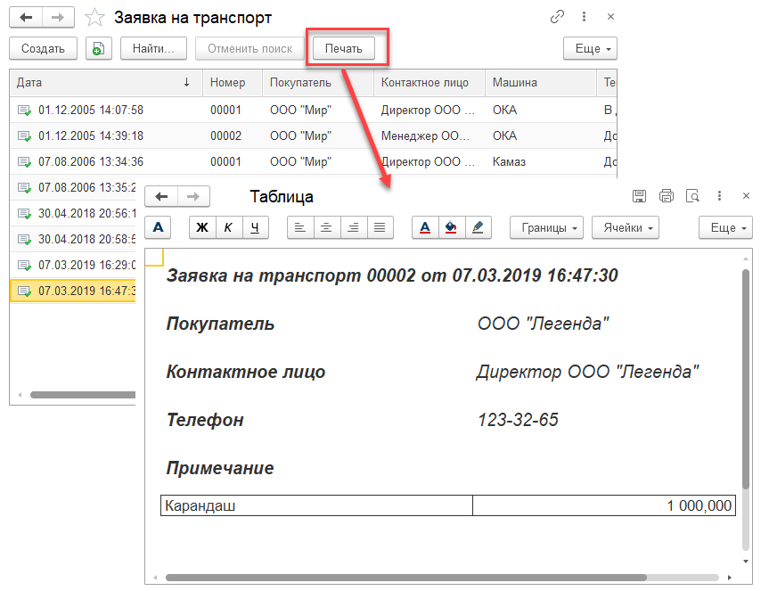

Обязательное условие: в конфигурации должно быть два регистра сведений, один из которых будет хранить состав бригады, прикрепленную машину и начальное значение счетчика, а другой – информацию о местоположении бригад (этапе доставки).
Дополнительные задания:
- В форме документа «Формирование бригады» при выборе сотрудников, должны производиться проверки: в качестве водителя можно выбрать сотрудника, работающего на должности водителя, аналогично с грузчиками. Пользователь не должен иметь возможности выбрать сотрудника с должностью, не соответствующей требуемой.
- В форме документа «Формирование бригады» пользователь не должен иметь возможности выбрать двух одинаковых сотрудников на «вакансии» и первого и второго грузчиков.
- При проведении документа «Формирование бригады», должна производиться проверка: не занят ли кто-нибудь из бригады, или машина в одной из бригад, сформированных на дату проводимого документа. Если окажется, что ресурсы уже заняты, нужно вывести сообщение с информацией о документе, мешающем проведению, и прервать проведение.
- При проведении документа «Формирование бригады», должна производиться проверка: введенное начальное значение счетчика спидометра должно быть не меньше, чем значение, введенное в предыдущем документе «Формирование бригады». Если меньше или равно, прервать проведение документа.
- При вводе «Заявки на транспорт» на основании «Расходной накладной» нужно проверять: не введено ли уже какой-нибудь заявки на основании этой расходной накладной. Если введено, отменить создание документа.
- Документа «Заявка на транспорт» можно создать, только если указан документ-основание, и, если сумма в этом документе превышает «пороговую» сумму, указанную пользователем (если пользователь не ввел эту сумму, использовать значение по умолчанию – 1000 рублей). Создание «Заявки на транспорт» обычными способами (например, кнопка «Добавить» в форме списка документа) должно быть не доступно (при попытке – выдавать предупреждение).
- Если не заполнены данные транспортного отдела, нельзя давать пользователю проводить документ «Заявка на транспорт»,– должна быть доступна только запись документа.
- Провести документ «Заявка на транспорт» с этапом доставки, отличным от «Доставка не начата», можно только в том случае, если выполнена предыдущая заявка на этой же машине (этап доставки – «Доставка выполнена»).

